Конспект уроку в 6-му класі.

Тема. “Фантастичні звірі М.Приймаченко”
Мета. Ознайомити учнів з творчістю народної художниці М.Приймаченко, дати поняття про декоративний живопис, формувати уявлення про стилізацію в декоративному мистецтві;
Розвивати творчу уяву, фантазію школярів, образне мислення, спостережливість;
Виховувати необхідність постійного спілкування з творами мистецтва, почуття прекрасного, любов до рідного краю.
Тип уроку: урок знайомство з творчістю художника.
Обладнання: репродукції картин М.Приймаченко, дитячі малюнки, гуашеві та акварельні фарби, тонований або кольоровий папір.

Хід уроку.
І. Організаційна частина.
ІІ. Актуалізація опорних знань.
- Як називається жанр мистецтва в якому основним героєм картини є тварина?
- Як називається художник, що спеціалізується на зображенні тварин?
- Чому художник спочатку спостерігає за твариною і лише після цього зображає її?
- Яка різниця в зображенні тварини в русі і тієї, що зупинилась, або відпочиває?
- Яких тварин ви вже навчились зображувати?
ІІІ. Вивчення нового матеріалу.
Сьогодні на уроці ми також будемо зображувати тварин, але спочатку відвідаємо дивовижний світ незвичайних звірів, який створила народна художниця України М.Приймаченко.
1. Розповідь учителя.
12 січня 1909 року у селі Болотня на Київщині в сім’ї Приймаченків народилась дочка Марія.Дівчинка любила співати, майстерно вишивала, тож виросла у благодатному світі народної культури. Дев’яти років вона тяжко захворіла - віднялась нога. Вимушена нерухомість тільки підштовхнула Марійку до вишивки, розпису. Талант майстрині відкрила киянка Тетьяна Флору. Збираючи матеріал до І Всеукраїнської виставки народного мистецтва Т.Флору опинилась у 1935 році на іванківському базарі, де її зачарували дуже виразні, емоційні вишивки. Пошуки автора привели у село до Марії Приймаченко.
Невдовзі її запросили до Києва, де поряд з іншими майбутніми учасниками виставки вона працювала в експерементальних майстернях при киівському музеї образотворчого мистецтва.
Марія потроху почала усвідомлювати, що її мальовки та вишивки не забава, а щось більше потрібне людям. Насамперед вражала всіх своїми «болотнянськими звірами». Коли з-під її пензля раптом починав з’являтись синій лев, слон в кашкеті або якесь, ніким не бачене, чудовисько - вся майстерня збиралась навколо художниці. Марія Овксентіївна згадувала, як якийсь вчений муж, навіть, порадив не пускати її до зоопарку - «щоб не зникла анімалістична уява». Та багатій її уяві ніщо не могло зашкодити. Розписи –один кращий за інший виходять з-під її пензля: «Синій лев», «Фантастичний звір», «Звір гуляє», «Звір лапи склав».
- Ось погляньте на малюнок «Чорний звір». Який він? Добрий чи злий? Швидше - він за межею добра чи зла. Це - Звір такий, яким відчували його наші пращури.

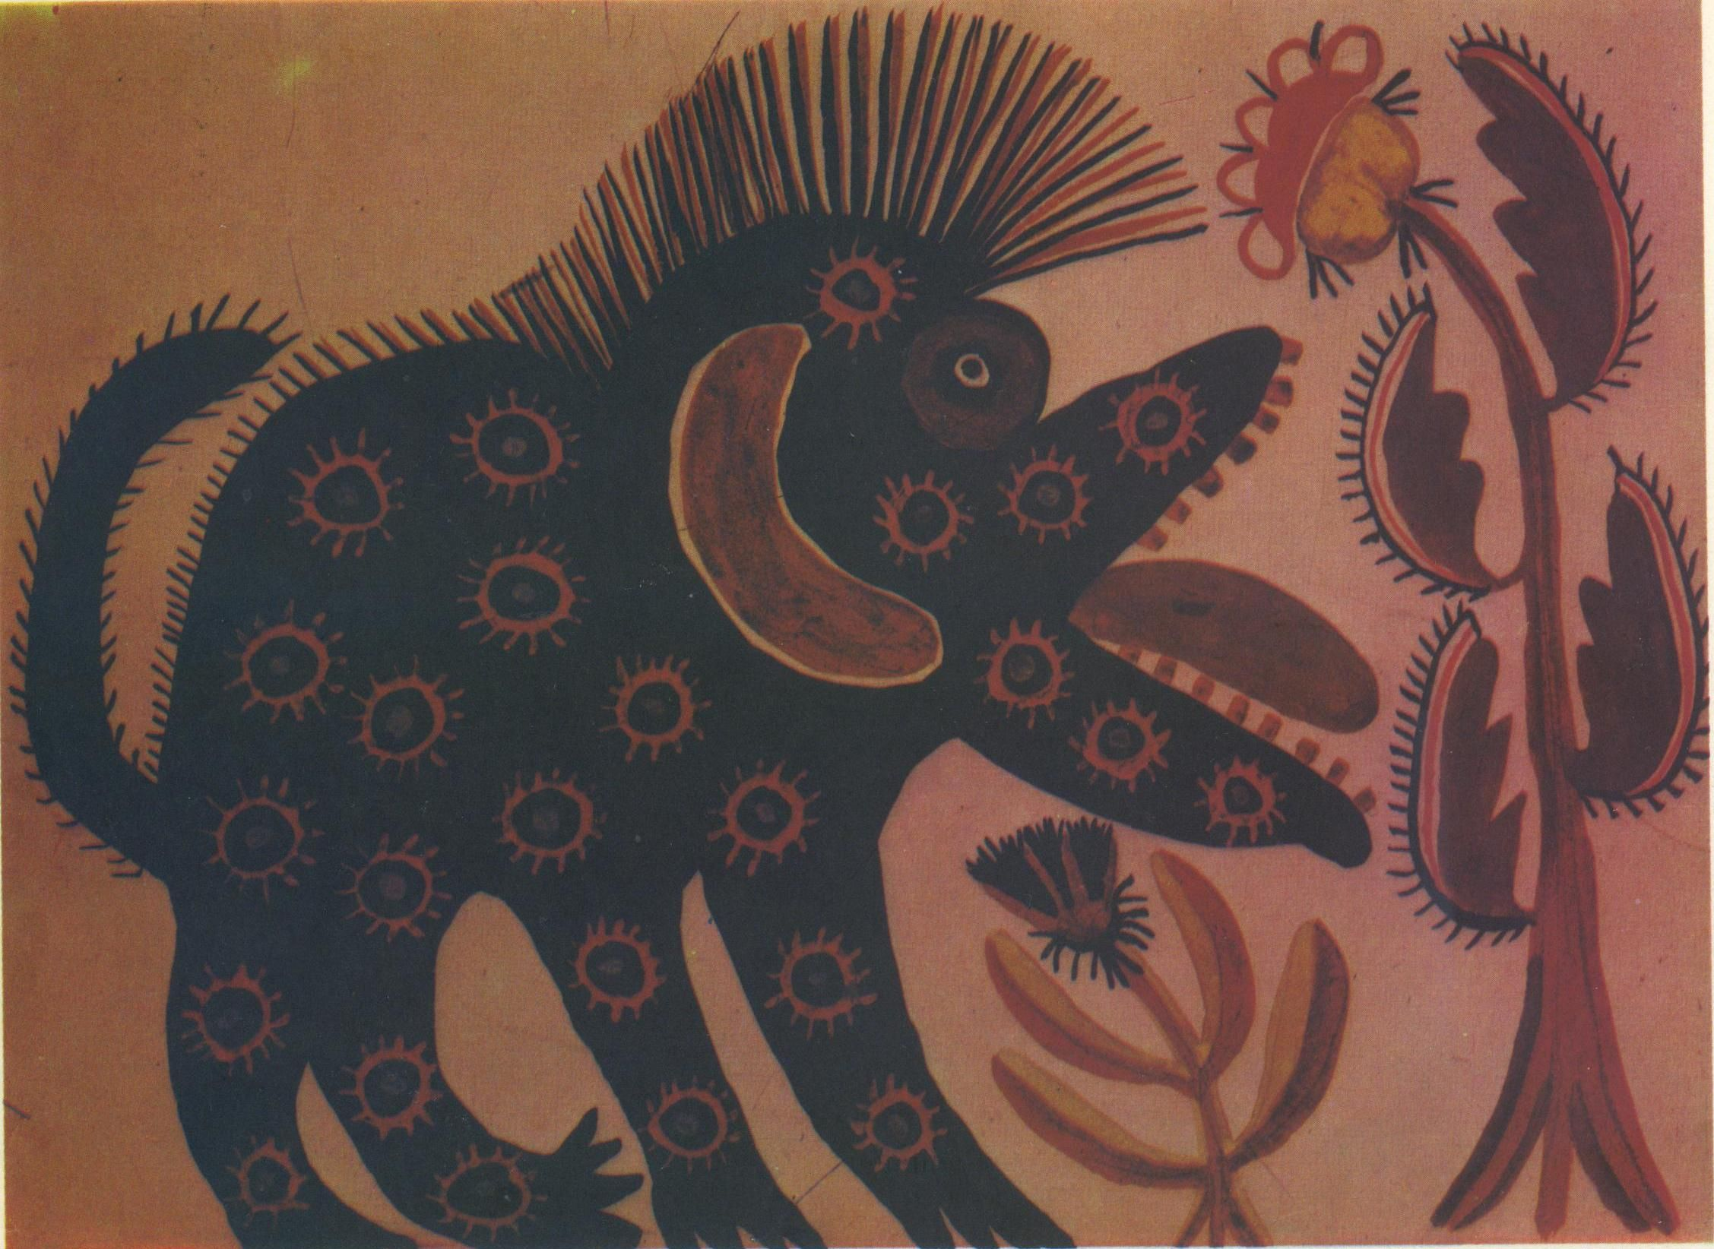

- А хто такий дикий чаплун? Опишіть, як на вашу думку могла б виглядати ця тваринка.
Дикий чаплун від слова «чапати» - таку назву Приймаченко придумала одному із звірів, акцентуючи увагу на його лапах, що здатні продиратись крізь вільхові зарості.
Образи звірів художниця спрощує, в порівнянні з їх реальними прототипами, стилізує, використовуючи прийоми народних розписів. А тому можна сказати, що Приймаченко працювала в жанрі декоративного живопису. Чистий колір-основний компонент композицій. Малювала Марія на звичайному ватмані гуашевими фарбами та аквареллю.
2. Аналіз і опис учнями картини «Цар котів».
Розглянемо картину на якій Марія Приймаченко зобразила царя котів.
- Що вказує на царське походження кота?
- Опишіть голову, тулуб, хвіст тварини.
- Який прийом використала художниця для того, щоб виділити фігуру тварини(контраст жовтого тулуба і фіолетового тла).
Погляньте на цей чудернацький образ. Безсумнівно-таку самобутню голову має цар котів. На темному фіолетовому тлі зображено тварину, яка пильно дивиться на нас людськими очима. На лоба спадає чубчик. Видовжені вуха, скоріше нагадують заячі чи ослячі. Голову прикрашає корона, яка вказує на королівське призначення тварини. Зверніть увагу на розкішні вуса і бороду, що радше нагадують людські. Грубий, незграбний тулуб тримають куці лапки. Та ні! Передні-це справжні людські руки, вбрані у вишиванку, а задні-як у птаха - з трьома кігтиками на кожній. Хвіст у диво-царя перетворений у довгошийого птаха. Художниця хотіла, щоб ми помітили цього птаха на тлі жовтого тулуба, а тому замалювала його блакитним кольором.

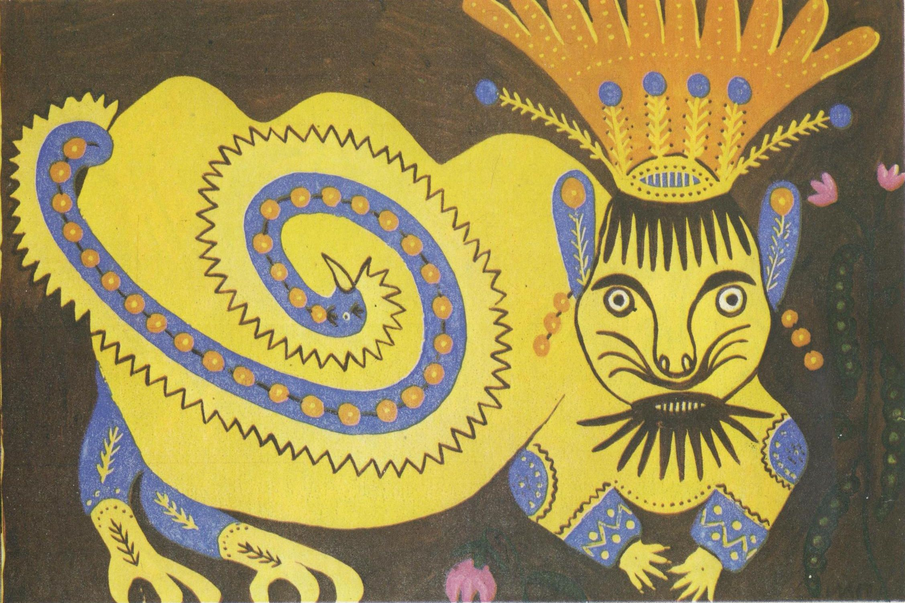

3. Практичне завдання уроку.
Коли ми дивимось на картини М.Приймаченко, завжди хочеться всміхнутися, пофантазувати.
1) Покличте свою уяву і вигадайте власного царя звірів.
2) Поміркуйте, як виглядатиме ваша тварина.
3) Оздобте її тулуб візерунками.
4) Добирайте чисті, соковиті кольори, гарно поєднайте їх.
5) Площину аркуша навколо тварини заповніть декоративними квітами, травою чи деревами.
ІV. Самостійна робота учнів.
V. Виставка і аналіз учнівських робіт.
- Покажіть тварин яких ви створили. Розкажіть історії своїх тварин..
Учитель аналізує та оцінює роботи учнів, проводить конкурс на кращу назву малюнка.
Рефлексія.
- Мені сподобався урок, тому що ...
- Я дізнався ...
- Я навчився ...
VI. Підсумок уроку.
Сьогодні на уроці , черпаючи натхнення з картин М.Приймаченко, ви створили чудовий звіринець. Ці звірі добрі і ласкаві, хижі і небезпечні. Вони мешкають у лісах рідного краю і в джунглях Африки, а може тільки в нашій уяві. Сподіваюсь, що ви відчули серцем часточку добра і тепла, яку дарують картини художниці.

